DUC - CHAPITRE 2
Flashez-moi !

Vidéo 1 Questions 1 Vidéo 2 Questions 2
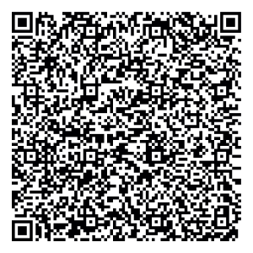

Cours Synthèse Quizz / QCM


DUC - CHAPITRE 2
Flashez-moi !

Vidéo 1 Questions 1 Vidéo 2 Questions 2

Cours Synthèse Quizz / QCM

